各位小伙伴，Level 3的课程已经接近尾声了，今天我们把最后一个重要的流程讲解一下，Process这个这流程就是用来处理我们获取的数据，获取HashResult。

不知道小伙伴们都明白了没有，如果有不明白的地方可以通过以下方式联系。

小U的QQ群（714733686）小U的订阅号【UiPath8888】

我们来一起看一下REF框架的整个流程图（小U后面的文章每次开头都会附上这副图片，给小伙伴的在脑袋里面留下印象）

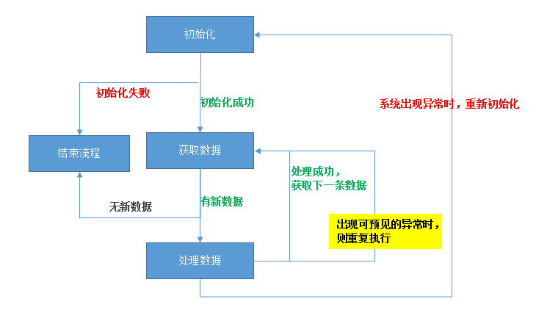

今天我们开始讲解第二部分：**处理数据**

这个流程里面实际上还包含很多内容，下面我逐一来看看里面的具体内容

第一：先看看这个Process的参数列表，可以看到如下图所示

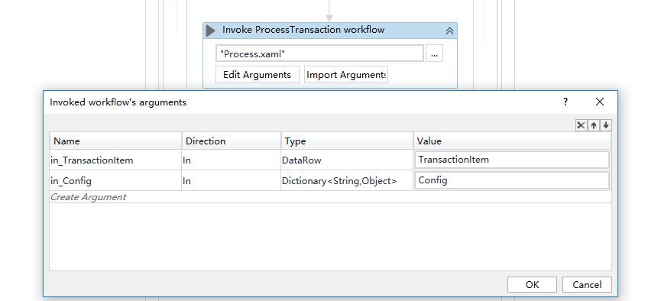

这里有两个In参数

in_TransactionItem:这个是传入我们需要处理的数据。

in_config：这个是传入我们需要访问的测试网址。

第二：打开Process流程，我们来看看这个流程的结构，如下图

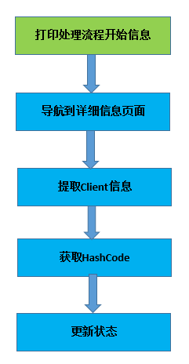

第三：打开导航到详细页面的流程System1_NavigateTo_WIDetails.xaml

先看看传入到此流程的参数信息：

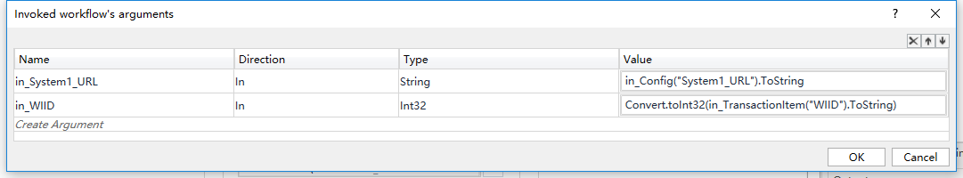

接着看一下具体的流程：

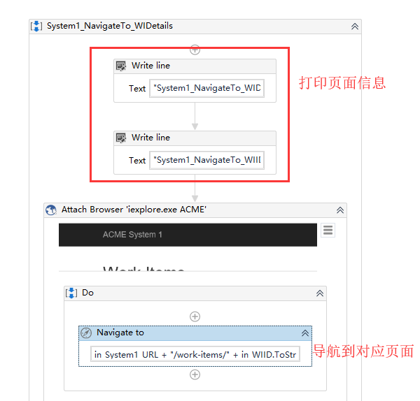

打印页面信息：这个没有什么需要讲解的，就是在Output面板，我们可以看到流程的进度。

打印信息1："System1_NavigateTo_WIDetails:" +in_System1_URL

打印信息2："System1_NavigateTo_WIIDetails:" + in_WIID.ToString

导航到对应页面：这里需要注意使用的Activity是**Navigate to，下面把内容贴出来。**

in_System1_URL + "/work-items/" + in_WIID.ToString

这里实际上的作用就是拼接一个URL。例如：

<https://acme-test.uipath.com/work-items/page-4>

我们来看一下导航到详细页面的情况

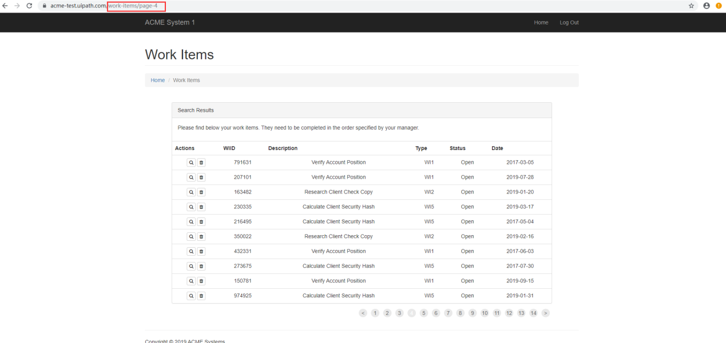

第四步：提取信息，先看看参数，如果这个时候对参数的使用还不了解的小伙伴，赶紧去复习一下，在小U的微信订阅号：UiPath8888里面有详细的讲解，我这里就不再做讲解了。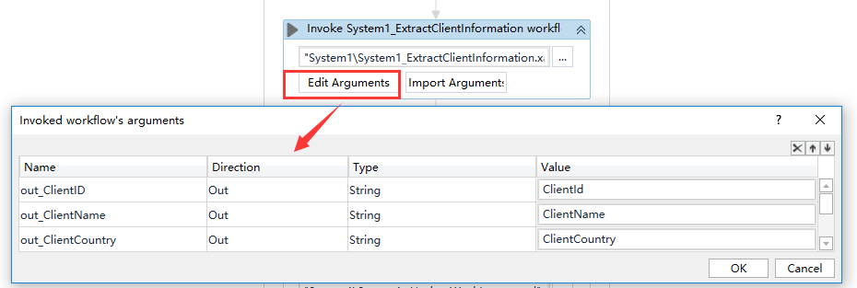

打开System1_ExtractClientInformation.xaml流程

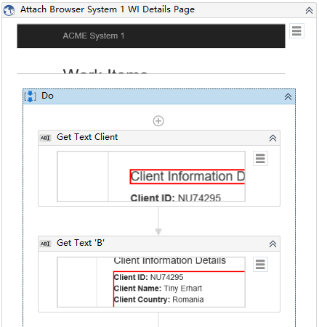

1.使用GetText获取页面上的详细信息，

2.注意Selector里面的设定

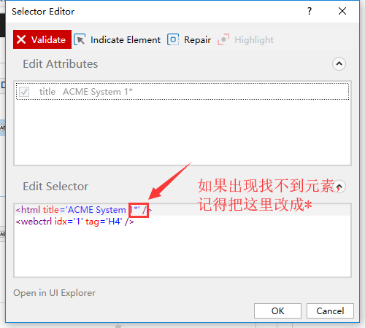

第五：在第二个Get Text里面，新建一个Output变量infor，用来存储获取的详细信息。类型是GenericValue。

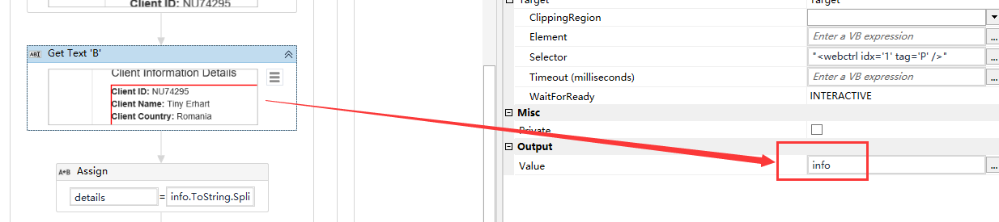

------------------**关键步骤------------------**

第六：获取对应的值

变量列表如下：

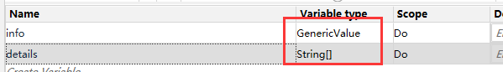

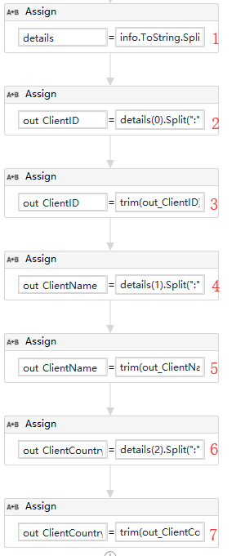

1：details=info.ToString.Split(system.environment.newline(0))----获取详细信息的字符串

2：out_ClientID=details(0).Split(":"c)(1)----分割字符串

3：out_ClientID=trim(out_ClientID)----去掉空格

4：out_ClientName=details(1).Split(":"c)(1) ----分割字符串

5：out_ClientName= trim(out_ClientName) ----去掉空格

6：out_ClientCountry= details(2).Split(":"c)(1) ----分割字符串

7：out_ClientCountry= trim(out_ClientCountry) ----去掉空格

通过以上的步骤就可以把我们需要的信息获取到，再使用Out参数传递给其他的流程使用。获取HashCode和更新状态请大家期待明天的文章。

好了，今天的分享就到这里，有任何问题，记得关注我们的订阅号和QQ群。